甲醛吸附效果预测图示

本图示依据JIS A 1905-1/ISO 16000-23（甲醛吸附材料吸附效果评价试验），以图例展示以下银光加工材料对甲醛的吸附效果。

银光壁纸 岩棉 塑料壁纸
*在以纸浆及矿物粉为表面基质的壁纸中， *在市售的岩棉中，按100g/㎡ （SL PLUS/SINCOL九州产）*在塑料壁纸上
按100g/㎡的标准加入FXN-111-S6R。 的标准涂覆FXN-111-S6R。 按50g/㎡的标 准涂覆FXN-111-S6R。

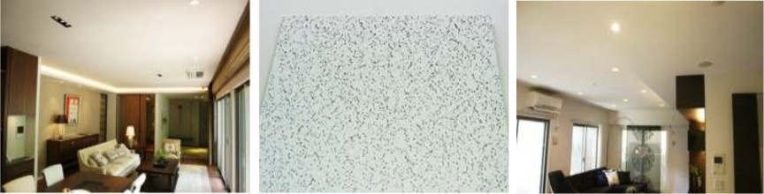

水性丙烯酸乳液涂料涂覆面 织物 软包材料
*在涂覆面上按100g/㎡的 *按100g/㎡的标准 *在人造纤维、聚酯纤维无纺布上
标准涂覆FXN-111-S6R。 涂覆FXN-111-S6R。 按100g/㎡的标准涂覆FXN-111-S6R。

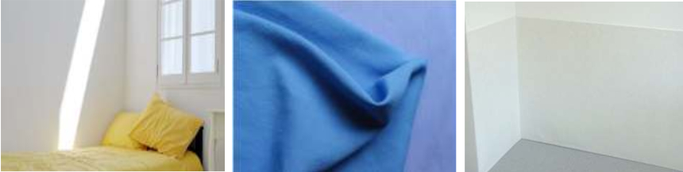

GRAFTON

将“癌症诱发物”甲醛浓度降至无限接近于零的新型功能材料

甲醛 ●通过化学手段测评甲醛吸附材料功效的唯一试验方法为JIS A 1905-1(ISO 16000-23)。
吸附 ●该试验方法为鉴别甲醛吸附材料性能的全球通用标准。
功能 ●使用该标准可以直观展现银光甲醛吸附材料对甲醛的吸附效果。

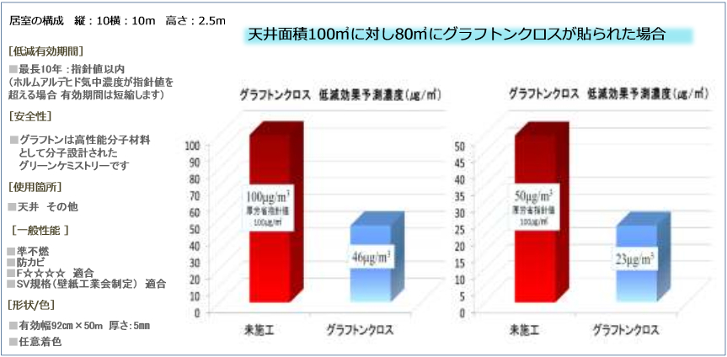
100μg/m³
厚生劳动省指
标值100μg/m³

50μg/m³
厚生劳动省指
标值100μg/m³

46μg/m³
未施工时
23μg/m³
未施工时
粘贴了银光壁纸后
粘贴了银光壁纸后
银光壁纸 甲醛吸附效果预测浓度值（μg/m³）
银光壁纸 甲醛吸附效果预测浓度值（μg/m³）
在面积为100㎡的天花板上粘贴80㎡的银光壁纸时
起居室结构：长10m，宽10m，高2.5m
【甲醛吸附有效期】
■最长10年：甲醛浓度在指标值范围内
（空气中甲醛浓度超出指标值的情况下，
有效期将缩短）

【安全性能】
■银光甲醛吸附剂是进行分子设计得到
的高性能高分子绿色环保化学材料。

【应用场所】
■天花板等处

【一般性能】
■ 难燃
■ 防霉
■ 符合F四星环保标准
■ 符合壁纸工业协会制定的SV标准

【形状/颜色】
■有效面积92cm×50cm，厚度：5mm
■可任意着色

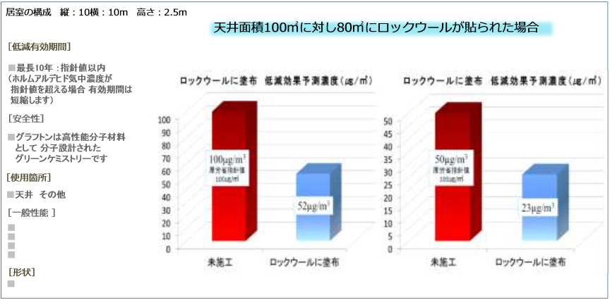
在面积为100㎡的天花板上粘贴80㎡的岩棉时
100μg/m³
厚生劳动省指
标值100μg/m³

50μg/m³
厚生劳动省指
标值100μg/m³

52μg/m³
23μg/m³
在岩棉上涂覆银光甲醛吸附剂后，
甲醛吸附效果预测浓度值（μg/m³）
在岩棉上涂覆银光甲醛吸附剂后，
甲醛吸附效果预测浓度值（μg/m³）
未施工时
未施工时
在岩棉上涂覆银光甲醛吸附剂后
在岩棉上涂覆银光甲醛吸附剂后
【甲醛吸附有效期】
■最长10年：甲醛浓度在指标值范围内
（空气中甲醛浓度超出指标值的情况下，
有效期将缩短）

【安全性能】
■银光甲醛吸附剂是进行分子设计得到
的高性能高分子绿色环保化学材料。

【应用场所】
■天花板等处

【一般性能】
■
■
■
■

【形状/颜色】
■
■
起居室结构：长10m，宽10m，高2.5m
※1假设该环境有恒定流量的甲醛产生。
※2不考虑气流等因素的影响。表中数据不代表实际应用中的结果。
该图表为根据JIS A 1905-1/ISO 16000-23试验结果预估的理想效果。

将“癌症诱发物”甲醛浓度降至无限接近于零的新型功能材料

甲醛 ●通过化学手段测评甲醛吸附材料功效的唯一试验方法为JIS A 1905-1(ISO 16000-23)。
吸附 ●该试验方法为鉴别甲醛吸附材料性能的全球通用标准。
功能 ●使用该标准可以直观展现银光甲醛吸附材料对甲醛的吸附效果。

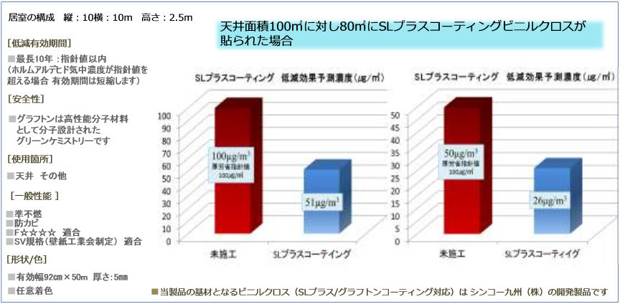
在面积为100㎡的天花板上粘贴80㎡的SL PLUS涂覆塑料壁纸时
起居室结构：长10m，宽10m，高2.5m
【甲醛吸附有效期】
■最长10年：甲醛浓度在指标值范围内
（空气中甲醛浓度超出指标值的情况下，
有效期将缩短）

【安全性能】
■银光甲醛吸附剂是进行分子设计得到
的高性能高分子绿色环保化学材料。

【应用场所】
■天花板等处

【一般性能】
■ 难燃
■ 防霉
■ 符合F四星环保标准
■ 符合壁纸工业协会制定的SV标准

【形状/颜色】
■有效面积92cm×50cm，厚度：5mm
■可任意着色
SL PLUS涂覆塑料壁纸
甲醛吸附效果预测浓度值（μg/m³）
SL PLUS涂覆塑料壁纸
甲醛吸附效果预测浓度值（μg/m³）
未施工时
未施工时
粘贴SL PLUS涂覆塑料壁纸后
粘贴SL PLUS涂覆塑料壁纸后
100μg/m³
厚生劳动省指
标值100μg/m³

50μg/m³
厚生劳动省指
标值100μg/m³

51μg/m³
26μg/m³
该产品使用的塑料墙纸基材（SL PLUS/涂覆银光甲醛吸附剂）为SINCOL九州（株）研发的产品。

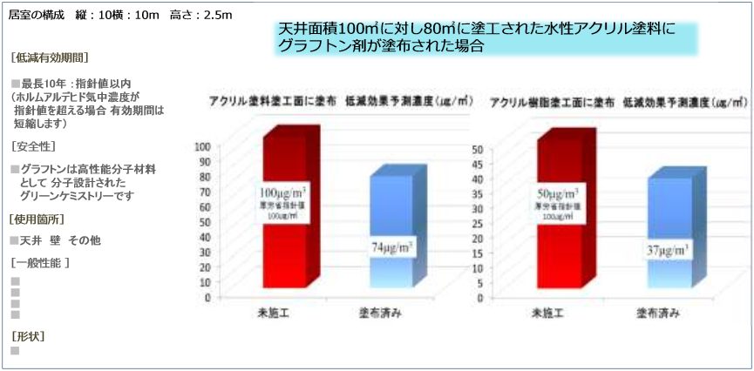
起居室结构：长10m，宽10m，高2.5m
给面积为100㎡的天花板上喷涂的80㎡水性
丙烯酸乳液涂料表面涂覆了银光甲醛吸附剂后
【甲醛吸附有效期】
■最长10年：甲醛浓度在指标值范围内
（空气中甲醛浓度超出指标值的情况下，
有效期将缩短）

【安全性能】
■银光甲醛吸附剂是进行分子设计得到
的高性能高分子绿色环保化学材料。

【应用场所】
■天花板、墙面等处

【一般性能】
■
■
■
■

【形状/颜色】
■
■
未施工时
未施工时
涂覆完成后
涂覆完成后
74μg/m³
37μg/m³
100μg/m³
厚生劳动省指
标值100μg/m³

50μg/m³
厚生劳动省指
标值100μg/m³

在丙烯酸乳液涂料涂覆面上涂覆了银光甲醛
吸附剂后，甲醛吸附效果预测浓度值（μg/m³）
在丙烯酸乳液涂料涂覆面上涂覆了银光甲醛
吸附剂后，甲醛吸附效果预测浓度值（μg/m³）
※1假设该环境有恒定流量的甲醛产生。
※2不考虑气流等因素的影响。表中数据不代表实际应用中的结果。
该图表为根据JIS A 1905-1/ISO 16000-23试验结果预估的理想效果。

将“癌症诱发物”甲醛浓度降至无限接近于零的新型功能材料

甲醛 ●通过化学手段测评甲醛吸附材料功效的唯一试验方法为JIS A 1905-1(ISO 16000-23)。
吸附 ●该试验方法为鉴别甲醛吸附材料性能的全球通用标准。
功能 ●使用该标准可以直观展现银光甲醛吸附材料对甲醛的吸附效果。

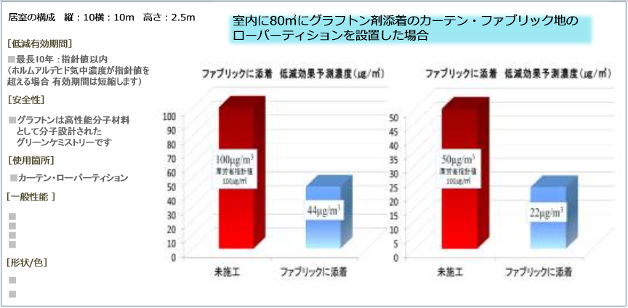
起居室结构：长10m，宽10m，高2.5m
【甲醛吸附有效期】
■最长10年：甲醛浓度在指标值范围内
（空气中甲醛浓度超出指标值的情况下，
有效期将缩短）

【安全性能】
■银光甲醛吸附剂是进行分子设计得到
的高性能高分子绿色环保化学材料。

【应用场所】
■办公桌屏风

【一般性能】
■
■
■
■

【形状/颜色】
■
■
50μg/m³
厚生劳动省指
标值100μg/m³

100μg/m³
厚生劳动省指
标值100μg/m³

44μg/m³
22μg/m³
未施工时
未施工时
在室内安放80㎡添加了银光甲醛吸附剂的窗帘布质办公屏风后
在织物中添加了银光甲醛吸附剂后
在织物中添加了银光甲醛吸附剂后
在织物中添加了银光甲醛吸附剂后
甲醛吸附效果预测浓度值（μg/m³）
在织物中添加了银光甲醛吸附剂后
甲醛吸附效果预测浓度值（μg/m³）

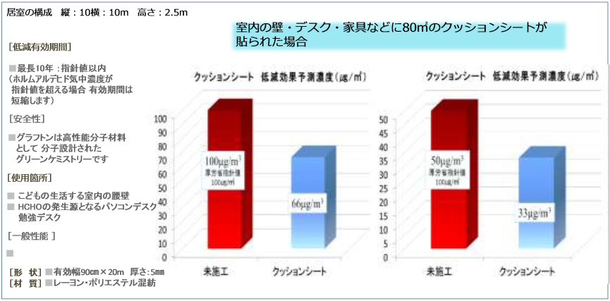
起居室结构：长10m，宽10m，高2.5m
【甲醛吸附有效期】
■最长10年：甲醛浓度在指标值范围内
（空气中甲醛浓度超出指标值的情况下，
有效期将缩短）

【安全性能】
■银光甲醛吸附剂是进行分子设计得到
的高性能高分子绿色环保化学材料。

【应用场所】
■儿童房室内的软包墙围
■易挥发HCHO的电脑桌、书桌

【一般性能】
■

【形状】
■有效面积92cm×50cm，厚度：5mm

【材质】
■人造纤维、聚酯纤维混纺材料
100μg/m³
厚生劳动省指
标值100μg/m³

50μg/m³
厚生劳动省指
标值100μg/m³

66μg/m³
33μg/m³
未施工时
未施工时
粘贴了软包材料后
粘贴了软包材料后
在室内墙面、办公桌、家具等表面粘贴
80㎡添加银光甲醛吸附剂的软包材料后
添加了银光甲醛吸附剂的软包材料
甲醛吸附效果预测浓度值（μg/m³）
添加了银光甲醛吸附剂的软包材料
甲醛吸附效果预测浓度值（μg/m³）
※1假设该环境有恒定流量的甲醛产生。
※2不考虑气流等因素的影响。表中数据不代表实际应用中的结果。
该图表为根据JIS A 1905-1/ISO 16000-23试验结果预估的理想效果。

